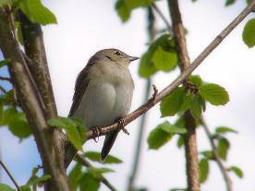
Подросток


Слово редактора
Всем приветики!! Это снова мы – редакторы нашей школьной газеты!! Целое лето мы точно так же отдыхали, купались и веселились , а теперь пришло время поделиться с вами новинками школьной жизни. Первое что хочу отметить это то, что в газете будет несклько постоянных разделов: Animal Planet (будет что рассказать на биологии☺), Fashion Time (этот раздел только для модных и веселых девчонок)***, Время Школы (новости, праздники, события), Продлевалка Жизни (шутки, юмор, анекдоты) и Почемучка (здесь будет интересно-позновательный материал). И много временных рубрик, ведь разнообразие превыше всего☺
***Обращаюсь конкретно к мальчикам, если вы хотите свою колонку, пожалуйста, сообщите нам. Мы никогда не игнорируем ваши предложения☺
…………Rina 

Май

- Лето 2010
- Fashion Time
- Время Школы
- Почемучка
- Animal Planet
- Продлевалка Жизни
В этом номере:

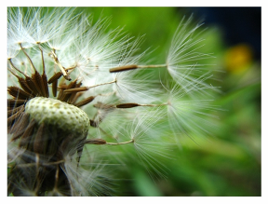

Июнь


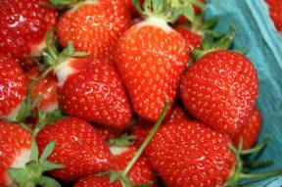

Август
Июль

Происшествия этим Летом

Аномальная жара в Тольятти: рекорды июля.
В течение 14 дней прошедшего месяца были перекрыты максимальные значения температур по всей области. «Прибавка» составила от 0,1 до 4,5 градусов. Температурный максимум пришелся на 30 июля – в этот день в Тольятти рекорд был побит на 6,6 градусов. На этот день пришлись и крупные возгорания в Тольятти.
Очень жаркой оказалась последняя декада июля. Среднесуточная температура за это время составила +29. Вообще, июль 2010 года оказался самым жарким с 1936 года. Лидирует он и по минимальному количеству осадков – за месяц выпало всего 6 мм. Растения испытывают постоянный недостаток влаги. Даже деревья с глубокой корневой системой начинают сбрасывать листву – сказываются высокие температуры.
На малых реках области уровень воды ниже нормы от 5 до 98 см. Даже на Куйбышевском водохранилище этим летом уровень упал на 136 сантиметров. Зато температура воды значительно повысилась. На том же Куйбышевском водохранилище она составляет +27,3 градусов – снова абсолютный рекорд.

Из каирского музея украли картину Ван Гога
В Египте ведется усиленный поиск шедевра голландского художника Винсента Ван Гога "Маки", которое похитили из музея Мухаммеда Махмуда Халиля в Каире в субботу. Полиция Египта продолжает поиски картины "Маки" знаменитого голландского живописца Винсента Ван Гога, которая была похищена из музея Мухаммеда Махмуда Халиля в Каире в августе 21. Преступники смогли совершить кражу из-за неудовлетворительной работы системы безопасности. Об этом сообщил генеральный прокурор Египта Абдель Магид Махмуд.
По его словам, в музее функционировали только семь камер видеонаблюдения из 43. Это позволило злоумышленникам проникнуть в здание, вырезать картину из рамы ножом и вынести ее. При этом ни одна из систем сигнализации не сработала. Пропажу картины обнаружили сотрудники музея примерно в 13:00 (15:00 мск) 21 августа."Меры безопасности в музее оставляют желать лучшего, - сказал генеральный прокурор. - Мы выяснили, что доля вины лежит и на охранниках. Они не совершали обхода экспозиции".
После произошедшего музей был закрыт до особого распоряжения. Были уволены директор и несколько сотрудников музея, а также глава департамента изобразительных искусств Министерства культуры Египта. Их обвиняют в халатности, они находятся под подпиской о невыезде.
Абдель Магид Махмуд отметил также, что в прошлом году из другого музея Каира было похищено девять картин. После этого прокуратура просила усилить меры безопасности по всем культурным объектам страны

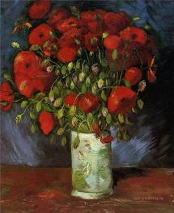

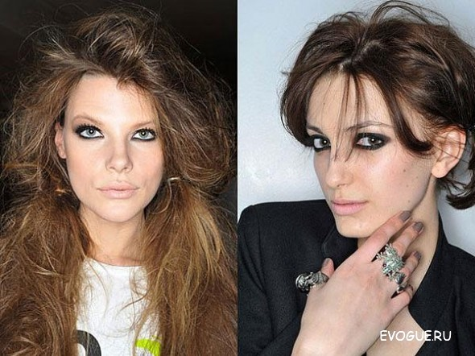
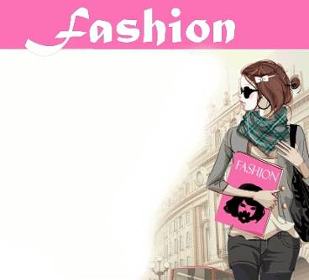
Мэйк Осени
Особенности макияжа наступающего сезона 2010/2011 - сочность тонов и оттенков, плюс, акцент на глаза. Для того, чтобы все замечали только ваши несомненно прекрасные глаза, необходимо предварительно убрать все отвлекающее. Например, неровности и проблемные зоны лица. Поэтому первое, с чего начинаем макияж "а-ля Бриджит Бардо» - выравниваем цвет кожи с помощью основы и пудры.

Модная обувь осень-зима 2010-2011 была представлена на модном показе от Fendi. В этом сезоне дизайнеры Fendi предлагают коллекцию туфель и полуботинок на высоком каблуке из кожи, замши и атласа. Основными цветами для этой коллекции стали черный, темно-синий, бежевый, серый, желтый, сиреневый.






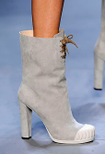

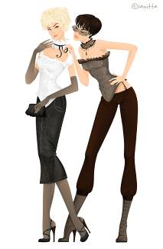

Сумочки.
Основными цветами для осенней коллекции сумок стали черный, коричневый, серый, серо-голубой, бордовый, а также цвета змеиной кожи.
Большинство представленных сумок имеют две маленькие ручки, чтобы носить сумку в руке, а также длинный ремешок на плечо. Такие сумки достаточно классической формы, с небольшими декоративными украшениями – кисточками. Сумки из змеиной кожи имеют окантовки контрастного цвета из замши. Есть в коллекции и кожаные сумки округлой формы с декоративными клепками.





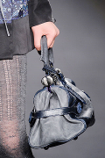

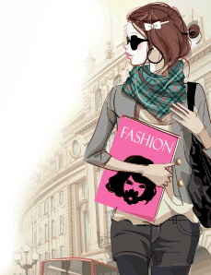

Модная бижутерия 2010
Это кольца, браслеты и броши. В этом сезоне присутствуют украшения с цветочной тематикой. Цветочная тема представлена в браслетах. Они тонкие, светлые, с плетеными декоративными элементами.
Не обошли цветочные мотивы и кольца. Все они также имеют маленькие цветочки. Кольца в этом сезоне должны составлять цветочный букет, поэтому их рекомендуется носить много – по одному кольцу на каждом пальце.






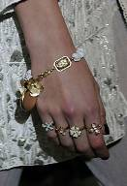



Женские куртки на осень-зиму Женские куртки сезона осень— зима могут быть выполнены из различных материалов, это могут быть куртки из кожи грубой выделки, замшевые куртки, джинсовые куртки, куртки из нейлона и хлопка, курточки на меху или куртки отороченные мехом. В любом случае модная куртка короткая или очень короткая и скорее всего объемная. Давайте рассмотрим на фото самые модные модели курток.

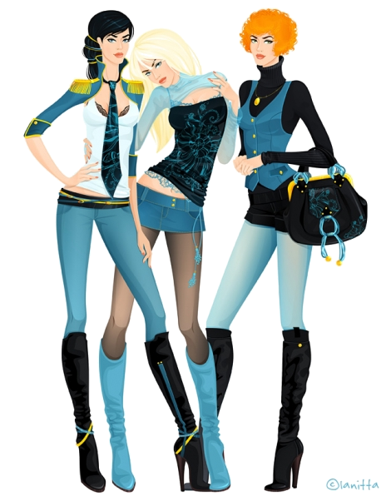
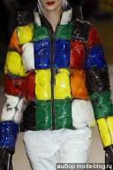




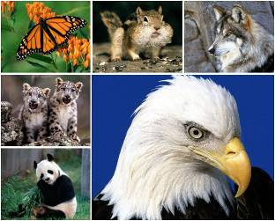


Манул. Хищный представитель семейства кошачьих, имеющий самый густой и пушистый мех среди представителей этого многочисленного семейства. Размеры манула, длина которого составляет в среднем 60 см, не превышают размеры домашней кошки, но манул имеет более плотное телосложение и короткие мускулистые ноги. Характерна и окраска манула, мех которого имеет белые кончики, что создает впечатление припорошенности снегом. Местами обитания манула являются горные районы со степными и полупустынными участками, не редко его можно встретить и в лесных массивах. Особую активность манул проявляет в ночное время суток, когда он занят поисками пропитания, в качестве которого служат мелкие грызуны, птицы, и насекомые

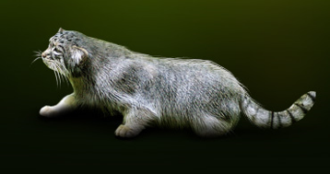

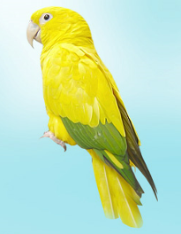

Золотой аратинга. Яркий (в прямом смысле этого слова) представитель семейства попугаевых, обитающий в ограниченном количестве мест Бразилии. Этот попугай, длина которого может доходить до 38 сантиметров, обладает ярко – желтой расцветкой оперения, изменяющегося только на кончиках крыльев, которые имеют темно – зеленый цвет. Из мест обитания, золотые аратинги предпочитают леса, расположенные недалеко от воды, где они селятся в дуплах деревьев, и проводят основное время на их верхушках, перепрыгивая с одного дерева на другое. Как и у большинства попугаев, основу рациона аратинга составляют спелые плоды фруктовых деревьев, молодые побеги, листья и мелкие насекомые, которых они находят среди густой листвы.

Уховёртка прибрежная. Крупное насекомое, длина вытянутого тела которого, заканчивающегося изогнутыми клещами, может доходить до 27 миллиметров. Окраска туловища этих уховерток может достаточно сильно варьироваться от желтовато – серого до красновато – коричневой. Короткие надкрылки этих насекомых и средняя часть спины, могут иметь более темную окраску. Хотя крылья прибрежных уховерток развиты достаточно хорошо, летают эти насекомые очень редко, передвигаясь в основном, мелкими перебежками.
Предпочтительными местами обитания этих уховерток являются песчаные и супесчаные почвы по берегам различных водоемов. Питается уховертка в основном растительными и животными остатками, не пренебрегая также и более мелкими насекомыми.

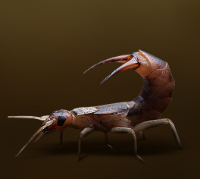

www.theanimalworld.ru



Пациент приходит на прием к психотерапевту.
- Здравствуйте, доктор!
- Здравствуйте, больной!
- А с чего это вы взяли , что я больной?
- А с чего вы взяли что я доктор?
Армия. Стоят солдаты на плацу по стойке смирно. Сержант:
- Среди вас художники есть?
Два негромких голоса:
- Есть.
Сержант:
- Художникам два шага вперед! Выходят вперед два солдата.
Сержант:
- Вот вам пара топоров, через час нарисовать поленницу дров!
- Пап, а какое полное имя и бабы Клавы?
- Клавдия.
- Блин, а мы с пацанами поспорили, что Клавиатура.

Встречаются два школьных приятеля:
один новый русский, другой торгует в ларьке. Новый русский:
- Привет, братан! Как дела? Как жизнь?
- Да я вот... Ну, этот... Уличный торговец.
- О! Круто! И почем сейчас улица?

Заходят Лиса Алиса и Кот Базилио в каморку к Буратино и говорят:
- Не бойся, мы ненадолго! Нам только один вопрос выяснить - сколько тебе лет?
Буратино смотрит на них и спрашивает:
- А зачем пилу принесли?

Вовочка приходит зареванный к маме и жалуется, что его трехлетняя сестренка дергает его за волосы.
- Ну не обижайся на неё. Она маленькая и не понимает, что это больно.
Он молча уходит в детскую и тут же оттуда слышится душераздирающий рёв. Мама заскакивает в комнату. Вовочка:
- Теперь она знает!

Вовочка приходит к папе и говорит:
- Папа, насколько хватает тюбика зубной пасты?
- Не знаю, а что?
- Теперь знай, на всю прихожую и половину кухни.
В программу всех последующих олимпийских игр просто необходимо внести американо-канадский вид спорта ПЕРЕСЧЕТ РЕЗУЛЬТАТОВ.

Однажды в детсаду все дети лепили из пластилина, а Андрюша был наказан так как ковал из стали...

В Китае появилась новая достопримечательность - Великая Китайская
Пробка.

- Бабушка, иди с нами играть. Мы играем в медведя в зоопарке.
- А что буду делать я?
- Ты будешь той старушкой, которая кидала медведям конфеты.
Полезные советы
- Подскажите, как отмыть варёную сгущёнку с потолка.
- Взорвите банку с моющим средством!

Вот до чего дошел прогресс: едешь по трассе, чуть-чуть задремал -
сразу раз тебе подушечка..

Петька спрашивает у Василия Ивановича.
- Кто по твоему, дурак?
- Это человек, который выражается так, что другой его понять не
может. Понял?
- Нет...
Сидит в английском пабе тёплая компания.
Вдруг один философически спрашивает:
- А вот интересно, джентльмены, почему Шерлок Холмс так и не был женат?
Другой:
- Но это же элементарно....!
Все хором:
- Ватсон ?????????
Прогуливается Петька и видит, что Василий Иванович яму копает.
- Василий Иванович, зачем яму копаешь?
- Да понимаешь, Петька, велели мне на документ фотографию по
пояс сделать.
- А зачем такую глубокую?
- Так я ж на коне сфотографироваться хочу!

- Чебурашка, слышь, че говорю?
- Гена, ну ты посмотри на меня! Конечно, слышу!

- Знаешь, мама, наш сосед очень добрый человек.
- Почему ты так думаешь?
- Мы сидели в детской, и Том как всегда играл на барабане. Вошел сосед, подарил Тому красивый ножик и спросил его, не хочет ли он узнать, что находится внутри барабана.


Учитель:
- Тому, кто пойдет первым к доске, поставлю на балл больше.
Ученик:
- Иду, ставьте мне тройку.

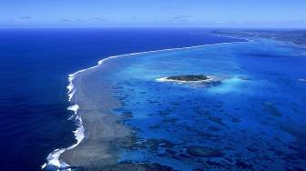

Что такое HTML?
Hyper Text Markup Languare (HTML) - специальный язык программирования, предназначенный для создания и работы с Web-страницами, на которых размещаются элементы страницы: текст, графики, таблицы и т.д. Он прост и легок в изучении, если сравнивать с другими языками программирования.
Язык HTML дословно переводится как язык разметки гипертекста.
В HTML есть набор команд, называемых тегами. Совокупность таких команд в пределах Web-страницы называют HTML-кодом. Названия тегов состоят из букв, набор которых неслучаен - ему соответствуют слова, сокращение слов или аббревиатура слов английского происхождения. По названию тега легко определяется его предназначение. Например: построение таблицы осуществляется с помощью тега , где в угловых скобках (так пишутся все теги) заключено слово table - таблица.
Теги делятся на открывающие - они указывают на начало какого-либо действия, и закрывающие , показывающие завершение этого действия.
Теги могут содержать специальные атрибуты, которые указывают характеристики форматирования элемента - например, выравнивание, цвет... и многое другое.

Почему океаны голубые?
Как и небо, океаны и другие водные массивы только кажутся голубыми. Вы знаете это, если хоть когда-нибудь набирали морскую воду в прозрачную посуду и видели, что в действительности она не голубая. Ученые считают, что массы воды кажутся голубыми по той же причине, по какой кажется голубым небо. Когда солнечный свет (он белый, но состоит из множества волн различной длины, каждой из которых соответствует свой цвет) падает на морскую воду, некоторые из его волн поглощаются. А волны другой длины –особенно те, которые дают голубой цвет, – сталкиваясь с молекулами воды, рассеиваются и отражаются. Если вода чистая (в ней не много грязи, водорослей и других плавающих веществ), а глубина не меньше 3 м, то она будет казаться нам голубой. Вода, в которой много грязи и других плавающих частичек, может казаться коричневой, зеленой или серой.





Почему люди смотрят аниме? Сейчас начали забывать простые мультики и переходить на аниме. Выплывает вопрос - почему? Многие ответят просто - «Потому что нравится», но на самом деле есть причины, по которым аниме так притягивает. Думаю, что это происходит по двум причинам: этот жанр очень сильно раскрывает эмоции персонажей, и аниме вызывает другие ощущения, нежели простые мультфильмы. Здесь все по-другому, все более привлекательно. Тут истории более жизненны и меньше похожи на сказку.
Людей, интересующихся аниме (анимешников) очень много, появилась даже их собственная субкультура. Многие люди смотрят такие мультфильмы, чтобы просто расслабиться, посмеяться, ведь ни один фильм не будет так смешон, как аниме. Здесь нет возрастного ограничения: аниме смотрят люди разных возрастов - как шестилетние, так и пожилые.
Очень часто можно услышать, как мать кричит на своего ребенка, что ему уже 14-17 лет, что в таком возрасте надо гулять, а не смотреть детское аниме... Но у некоторых это настоящий семейный просмотр!
Аниме может быть как смешным, так и серьезным: на любой вкус. В нем очень стильная графика и более захватывающий сюжет, что создает легкость в просмотре. Быть может именно поэтому так много людей смотрят анимационные фильмы.

